DE LO PRESENCIAL A LO DIGITAL
TURNO: Todos
Materia: GEOGRAFÍA
Curso: 2° AÑO
Semana: Del 30/06/20 al 10/07/20
Profesora: Pistán Liliana Curso: 2° División: 1° Email: lilianapistanprofe91@gmail.com Turno: Mañana
Profesora: Moya Mariela Curso: 2° División: 1° Email: marielamoya2186@gmail.com Turno: Tarde
Profesora: Pistán Liliana Curso: 2° División: 2° Email: lilianapistanprofe91@gmail.com Turno: Tarde
Profesor: Durán Ricardo Curso: 2° División: 2° Email: duran.ra@hotmail.com Turno: Vespertino
Profesor: Parada Gabriel Curso: 2° División: 3° Email: gaboskr@hotmail.com.ar Turno: Vespertino
Profesora: Pistán Liliana Curso: 2° División: 4° Email: lilianapistanprofe91@gmail.com Turno: Vespertino

Datos a completar por el alumno
APELLIDO Y NOMBRE:
CURSO: DIVISIÓN: TURNO:
E-MAIL:
TELÉFONO: (SEÑALAR: FIJO O MÓVIL)

TRABAJO PRACTICO N°6

CONTENIDO: EL RELIEVE DEL TERRITORIO ARGENTINO

Se denomina relieve a la forma que presenta la superficie de la tierra.
Las principales formas de relieve del territorio argentino son: las llanuras, las mesetas y las montañas.
Las formas de relieve resultan de la acción de agentes endógenos y exógenos.
Los procesos endógenos o internos se producen en el interior de la tierra. La corteza terrestre está dividida en secciones denominadas placas tectónicas. Estas placas son rígidas y su espesor varía desde los 7 km.; si se trata de corteza oceánica, hasta más de 100 km., si se trata de corteza continental. Las placas se deslizan en forma horizontal desplazándose unos cuántos cm. por año. Cuando dos placas chocan entre si y se unen, dan lugar a los procesos de formación de relieve. Cuándo las placas se unen, la placa más densa se eleva sobre la otra, dando lugar a la formación de cordilleras. A este proceso de elevación del relieve se lo denomina orogenia. En nuestro país, el proceso orogénico más destacado es el plegamiento andino que formó la cordillera de los Andes a partir del hundimiento de la placa oceánica de Nazca sobre la placa Sudamericana. Todo el proceso de orogenia está asociado a fenómenos sísmicos y de erupciones volcánicas.
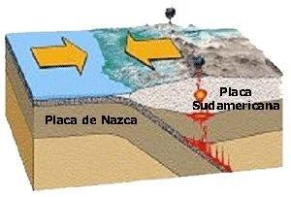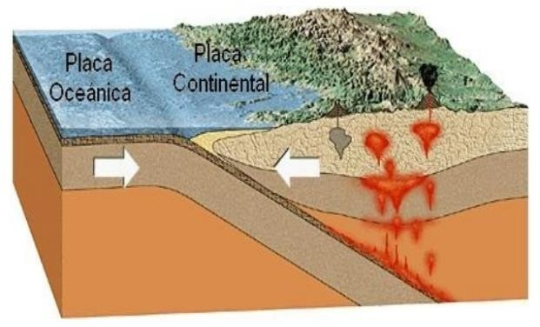

Los procesos exógenos o externos intervienen en la transformación de los relieves a través de la erosión, desgastando y transportando los materiales resultantes de ese desgaste hacia otras zonas, dónde se depositan.
La erosión eólica es el desgaste que generan las partículas que transporta el viento contra las rocas o los suelos. Este tipo de erosión predomina en los desiertos, dónde no hay vegetación que proteja a las rocas o suelo.
La erosión fluvial es el agente erosivo más importante, ya que tienen la capacidad de de excavar sus cauces y transportar grandes cantidades de sedimentos provenientes de la desintegración de las rocas.
La erosión glaciaria es producida por grandes masas de hielo que son los glaciares. Tienen un movimiento lento, pero constante, y en su avance arrastran grandes bloques de roca y también muelen y raspan el suelo.
La erosión marina es producida por las olas de los mares que impactan con fuerza sobre la costa, modificando su forma. La erosión pluvial es el desgaste que produce el escurrimiento del agua de lluvia sobre los materiales superficiales por los que se encuentra a su paso.
La erosión mecánica se produce por los cambios bruscos de temperatura entre el día y la noche. Esta variación de temperatura provoca que las rocas se expandan y contraigan, y luego se rompan en fragmentos más pequeños.
Cada uno de estos procesos desarrolla un conjunto característico de formas de relieve.

En el territorio argentino, la mayoría de las formas de relieve actual se deben a la formación de la Cordillera de los Andes, que modificó los relieves anteriores y formó nuevos relieves sobre los ya existentes.
El territorio argentino presenta, en general, montañas al oeste, llanuras al centro y este y mesetas al sur. Las principales formas de relieve del territorio argentino son: las llanuras, las mesetas y las montañas.

Los colores en el mapa físico según las alturas:

De 0 a 500 m.: color verde claro a verde oscuro corresponden a llanuras
De 500 a 3.000 m.: color amarillo a anaranjado corresponden a mesetas (300-1000m) y sierras(500-3.000m.)
De 2.000 a más de 6.000m.: color marrón claro a marrón oscuro corresponden a montañas

LLANURAS

Las llanuras son relieves prácticamente planos y de suave pendiente. Las llanuras son el relieve que predomina ampliamente en el Este de nuestro país. Su altura aumenta desde la costa atlántica hacia el oeste desde 0 hasta los 500m.Ocupan alrededor de
1.200.000 km², es decir, casi la mitad de la superficie continental de la Argentina (2.800.000 km²). Están formadas por sedimentos de origen marino y continental.

LLANURA PAMPEANA: Se extiende por el centro-oeste del país. Su rasgo más característico es su horizontalidad con una suave pendiente hacia el sudeste. Presenta tres sistemas serranos de escasa altura y superficie: Tandilia, Ventania y Mahuidas (500 a 1000mts.). Esta llanura tiene una gruesa capa de sedimentos, que, junto con el clima húmedo, hizo posible la formación de suelos muy fértiles.

LLANURA MESOPOTAMICA: Se ubica al noreste del territorio. Es la menos extensa de las tres llanuras. En algunas zonas de la llanura mesopotámica (Corrientes), hay zonas bajas o deprimidas. Son zonas inundables que reciben el nombre de esteros o bañados. En la zona de Entre Ríos, el relieve presenta suaves ondulaciones llamadas lomadas entrerrianas.

LLANURA CHAQUEÑA: Se ubica al norte de la llanura pampeana. Se caracteriza por un relieve plano con un suave declive hacia el sudeste. En algunas zonas, existen desniveles del terreno que dificultan el escurrimiento del agua. En las zonas más bajas con suelos impermeables arcillosos, se forman bañados, esteros y lagunas.
LLANURA CHAQUEÑA LLANURA PAMPEANA
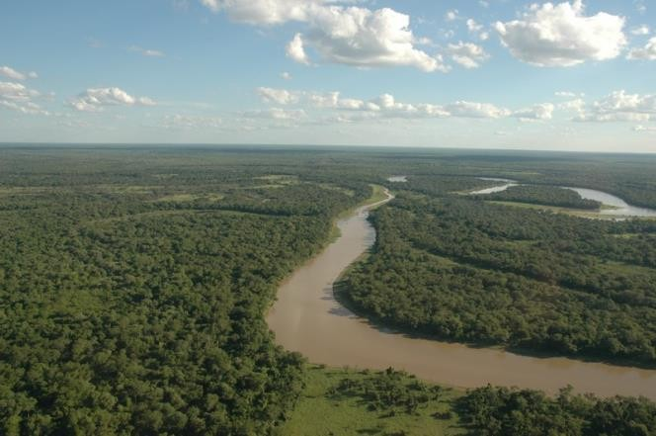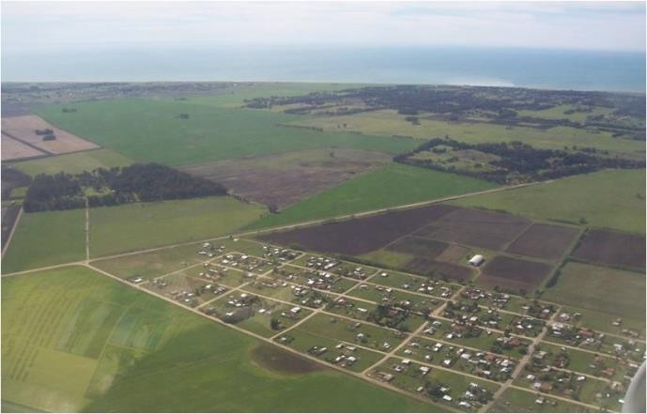

MESETAS

Las mesetas son relieves de poca altura, que tienen la particularidad de tener su superficie relativamente plana con pocas irregularidades. Cuentan con pendientes en forma de barrancas y suelen estar acompañadas por cerros o montañas de baja altura. Hay dos sectores tradicionales con este relieve:

MESETA PATAGÓNICA: Ocupan una gran parte del sur del país desde los Andes Patagónico- Fueguinos hasta la costa atlántica. En general, las mesetas presentan superficies casi horizontales que van descendiendo en forma escalonada hacia el Atlántico, dónde terminan en costas de acantilados. En algunos casos, las mesetas están separadas por valles y cañadones. Entre las mesetas, se encuentran elevaciones de cerros de poca altura.

MESETA MISIONERA: es una meseta de poca altura, erosionada por los numerosos cursos de agua, que recorren en su sector central a la provincia de Misiones. Estos cursos de agua se caracterizan por la presencia de saltos y cascadas. Las cataratas son parte de este relieve, constituidas por rocas muy resistentes y duras.

MESETA MISIONERA

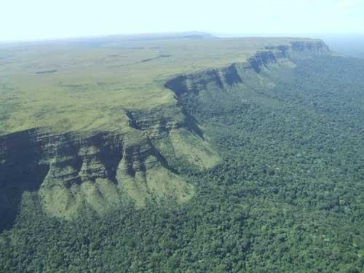

MESETA PATAGONICA

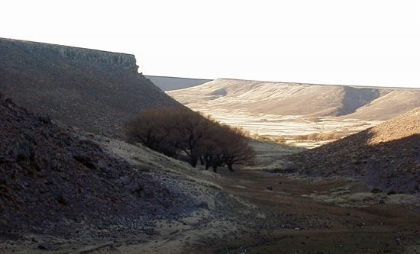T

MONTAÑAS

Las montañas son relieves de gran altura con pendientes inclinadas y muchas irregularidades. Se encuentran ubicadas en cordilleras o cordones. El oeste de la Argentina, de norte a sur, se caracteriza por su relieve montañoso. La principal cadena, de origen moderno, la cordillera de los Andes, forma una larga muralla cuyas mayores alturas se encuentran en el centro, en la provincia de Mendoza.

El relieve montañoso del noroeste: En este lugar, el relieve ocupa una gran extensión en sentido oeste-este. Hacia el oeste de este sector, encontramos un relieve que denominamos PUNA. Es una meseta de altura ondulada, también llamado “altiplano”, cuya altura media supera los 3.500 mts. snm. Está surcada por cumbres y volcanes elevados (hasta más de 6.000mts. de altura) que forman cuencas cerradas en las que se pueden encontrar salares. Hacia el este de la zona puneña, se eleva un conjunto de sierras y montañas de elevada altura, que en algunos casos superan los 6.000mts., y que se agrupan bajo el nombre de CORDILLERA ORIENTAL. Al pie de estos relieves, hay quebradas y valles como la quebrada de Humahuaca en Jujuy y el valle Calchaquí y de Lerma en Salta. Al este de esta cordillera, hay un conjunto de sierras denominadas SIERRAS SUBANDINAS. Presentan alturas entre 1.500 y 2.000mts. Están cortadas por los valles de los principales ríos que bajan hacia las llanuras del este.

El relieve montañoso del centro-oeste: Hacia el oeste de este sector, encontramos los ANDES CENTRALES, formado por dos cordilleras: la frontal y la principal. Acá se encuentran las montañas más elevadas del país (Aconcagua: 6.960mts.). Hacia el este de esta son a se extiende la PRECORDILLERA DE LA RIOJA SAN JUAN Y MENDOZA. Presenta cordones montañosos más bajos que los de los Andes Centrales (4.000mts.), separados por valles estrechos y angostas quebradas. Hacia el este de este relieve, se encuentran las SIERRAS PAMPEANAS. Estas sierras están formadas por varios sistemas serranos. Entre las sierras hay zonas bajas que reciben distintos nombres: valles, bolsones, llanos. También hay zonas planas denominadas pampas.

El relieve montañoso del sur-oeste: se extienden los ANDES PATAGÓNICO-FUEGUINOS. Son menos extensos y de menor altura que los Andes Centrales, ya que no superan los 2.500mts. de altura. Su relieve muestra los resultados de la erosión fluvial y la acción de los glaciares. Están separados por valles anchos que contienen numerosos lagos. En Tierra del Fuego. Los Andes toman dirección oeste-este hasta perderse en el océano.

PUNA CORDILLERA ORIENTAL
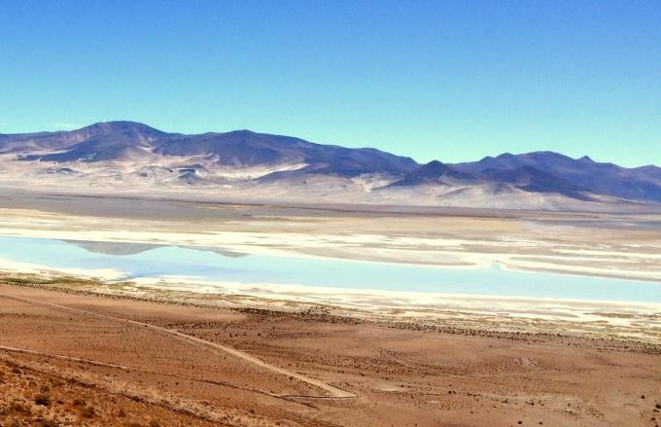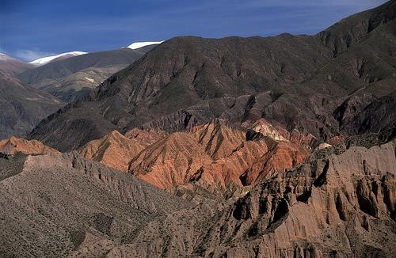

SIERRAS SUBANDINAS ANDES CENTRALES

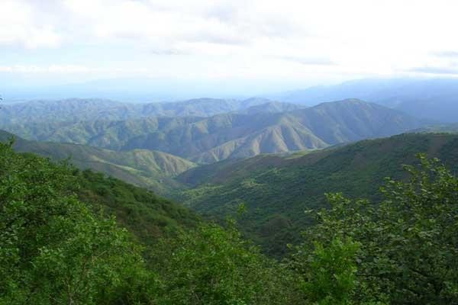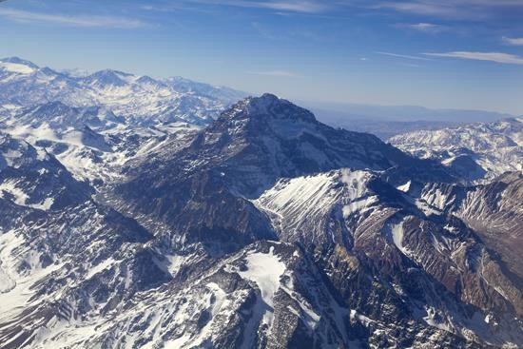

PRECORDILLERA DE LAS RIOJA SAN JUANY MENDOZA SIERRAS PAMPEANAS
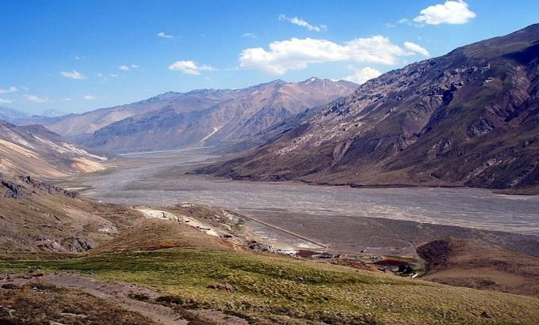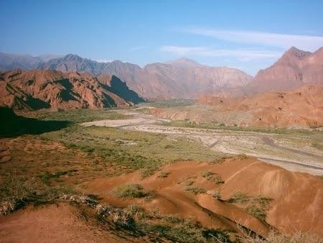
ANDES PATAGONICOS -FUEGUINOS
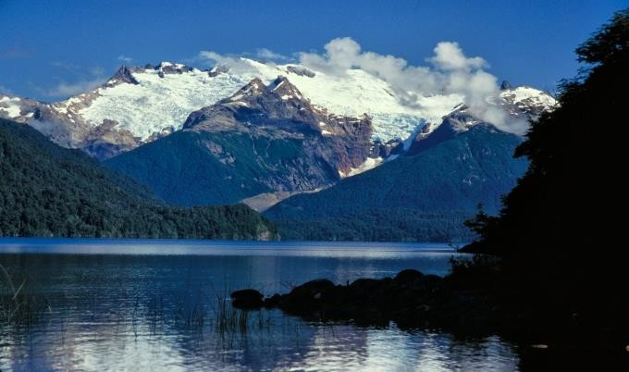

IMAGEN 1 DE TIPOS DE RELIEVES
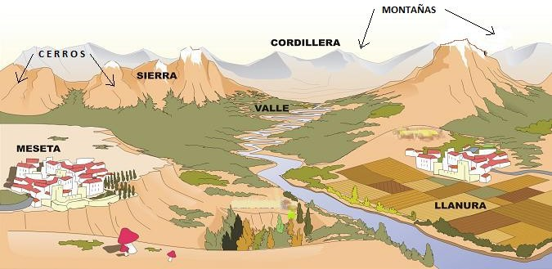

MAPA 1: RELIEVES DE ARGENTINA

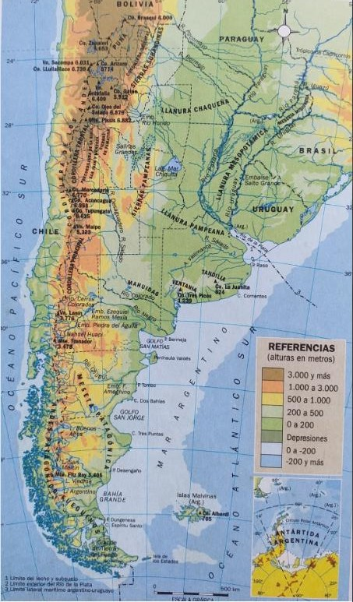
ACTIVIDADES

- Definir relieve
- a) Explicar brevemente como se producen los procesos endógenos en la formación del relieve. b) Los procesos exógenos transforman el relieve a través de la erosión.
¿Cuáles son los procesos erosivos que se dan en la formación del relieve y en que consiste cada uno? 3) ¿Cómo se relacionan los colores del mapa físico según las alturas?
- A modo de ejemplo, se muestra en la imagen 1 tipos de relieves que se pueden encontrar sobre la superficie terrestre y que son los que presenta nuestro territorio argentino. Contestar:
- A simple vista, ¿qué diferencias fundamentales pueden encontrar entre cada uno de ellos. Describir brevemente.
- Teniendo En cuenta la información proporcionada por el texto, realizar las siguientes consignas: a) Definir llanura
- Completar el cuadro comparativo

 | UBICACION | CARACTERISTICAS
Llanura pampeana
Llanura mesopotámica
Llanura chaqueña

- a) Definir meseta b)completar el cuadro

 | UBICACION | CARACTERISTICAS
Meseta misionera
Meseta patagónica

- a) Definir montañas y sierras b) Completar

 | UBICACION | CARACTERISTICAS
puna
Cordillera oriental
Sierras subandinas
Andes centrales
Precordillera de la Rioja, San Juan y
Mendoza

Sierras pampeanas
Andes patagónicos-fueguinos

- En el siguiente mapa físico de Argentina, están marcados los 15 tipos de relieves que tiene nuestro país y que están descriptos en el texto. Teniendo en cuenta la información proporcionada por el texto y observando el mapa físico de Argentina (1), colocar a cada número el tipo de relieve que le corresponde.
Ejemplo:
7 - Andes patagónicos fueguinos – relieve montañoso

